Naam activiteit | Koppelkaart
Thema activiteit werkdruk/ enculturatie/ professionele ontwikkeling/ observatie en coaching | Professionele ontwikkeling
Doel activiteit | Ondersteunen koppeling theorie en praktijk in de dagelijkse praktijk van het werkplekleren
Begeleidingsjaar | 1-2-3
Deelnemers | Startende leraar en coach
Individueel / Groep(sgrootte) | 2
Tijdsduur | 30- 60 minuten
Aantal keren | Zo vaak indien gewenst
Korte omschrijving activiteit | De startende leraren komen op professionele wijze tot beroeps handelen in een specifieke onderwijscontext aan de hand van relevante kennis en inzichten.
Benodigd materiaal | Koppelkaart
Randvoorwaarden | Tijd en Ruimte
Variaties/ Aanvullingen | De koppelkaart is gebaseerd op drie theorieën over het voeren van begeleidingsgesprekken:  1. De leercyclus van Kolb (1984; Donk & Lanen, 2009): hierin is de praktijkervaring leidend.  2. De reflectiespiraal van Korthagen (1982, 1996; Lagerwerf & Korthagen, 2006): een model om gestructureerd na te denken over de eigen ervaringen, met het oog op het verbeteren en door-ontwikkelen van het eigen handelen.  3. De fasering van begeleidingsgesprekken van Geldens (2007), waarbij de doorgaande lijn in het leren van de student expliciet aan bod komt.  Het Assink heeft een Toolkit ontwikkeld omtrent het gebruiken van Koppelkaarten en deze beschikbaar gesteld. De Toolkit is na dit schema openomen in het document.
Referenties (artikel, boek, videomateriaal etc.) | Donk, C. van der, & Lanen, B. van (2009). Praktijkonderzoek in de school. Bussum: Coutinho.  Lagerwerf, B., & Korthagen, F. (2006). Een leraar van klasse. Soest: Uitgeverij Nelissen  Geldens, J. J. (2007). Leren onderwijzen in een werkplekleeromgeving, proefschrift. Helmond: Kempellectoraat Hogeschool de Kempel.

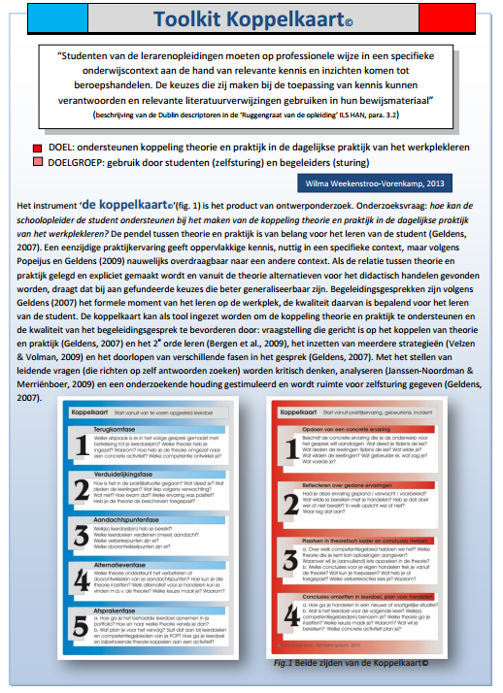

De koppelkaarten worden vergroot weergegeven op de volgende pagina.

